Технология проблемного обучения на уроках физической культуры в реализации ФГОС.
Сегодня учитель вместе с учеником перестает быть носителем "объективного знания", которое он пытается передать ученику. Главной задачей становится мотивировать учеников для проявления инициативы и самостоятельности в открытии новых знаний, поиска способов применения этих знаний при решении различных задач. При поиске решений учитель помогает учащихся выдвигать и проверять гипотезы, то есть обеспечивает "открытие" знаний методом проб и ошибок. Поэтому, для решения задач по созданию новой развивающейся образовательной среды немаловажное значение играет применение современных педагогических технологий.
Технологии проблемного обучения на уроках физической культуры способствует повышению мотивации к самостоятельным двигательным действиям, тем самым увеличивая физические резервы организма. Так, например, после сдачи зачета в первом семестре по сгибанию и разгибанию рук в упоре я предлагаю "челлендж отжиманий" учащимся, которые не могут или очень мало отжались и получили неудовлетворительные оценки.
Объясняю ученикам, что умение отжиматься помогает в развитии практически всех мышц тела. При отжимании увеличивается сила рук, укрепляется мышцы спины, пресса. Так же, повышается выносливость, и улучшается кровообращение.
Отжимания — это общеразвивающее упражнение, которое как можно чаще стараюсь включать в разминку, так как оно входит в школьную программу, и может повлиять на успеваемость ученика. Это упражнение, не требующее много места и каких то материальных затрат, и его очень легко применять при самостоятельных занятиях в домашних условиях.
Главное постепенно наращивать нагрузку и идти от самого простого упражнения к более сложному. Разделив упражнение на части, можно с легкостью научиться отжиматься за месяц тренировок:
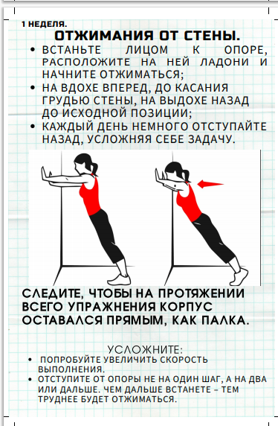 | 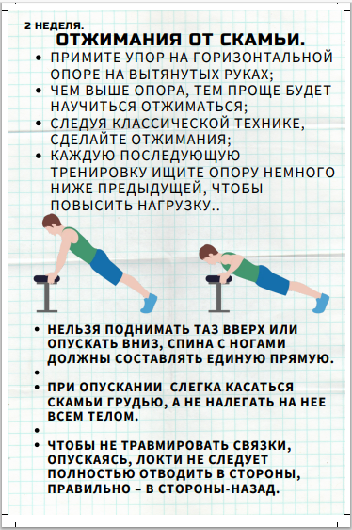 | 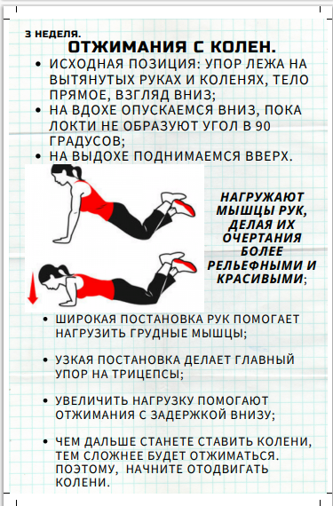
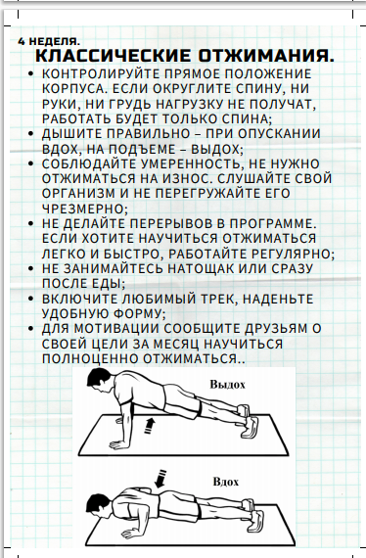 | 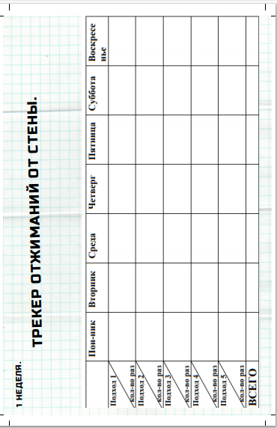 | 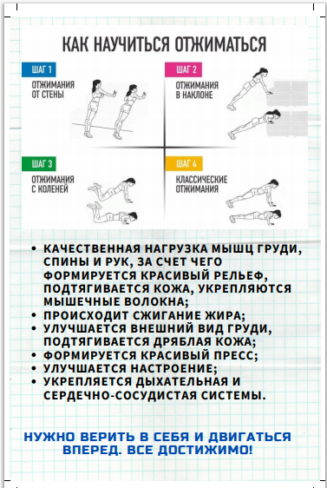

Дети распечатывают разработанную мной методичку и тренируются дома, ведя записи. Приносят свои трекеры и мы вместе смотрим результат их самостоятельной работы. Разбираем ошибки при выполнении.
Во втором семестре учащиеся сдают этот норматив. Результаты увеличиваются. Таким образом, развивается ответственность, критичность и обеспечивается прочность полученных знаний, поскольку они получены в результате самостоятельной деятельности.

